ПРИЛОЖЕНИЕ 2

к решению Совета

Копанского сельского поселения Ейского района

от 25.11.2010 № 56

ГЕРБ

КОПАНСКОГО СЕЛЬСКОГО ПОСЕЛЕНИЯ
ЕЙСКОГО РАЙОНА
КРАСНОДАРСКОГО КРАЯ
(многоцветное изображение)

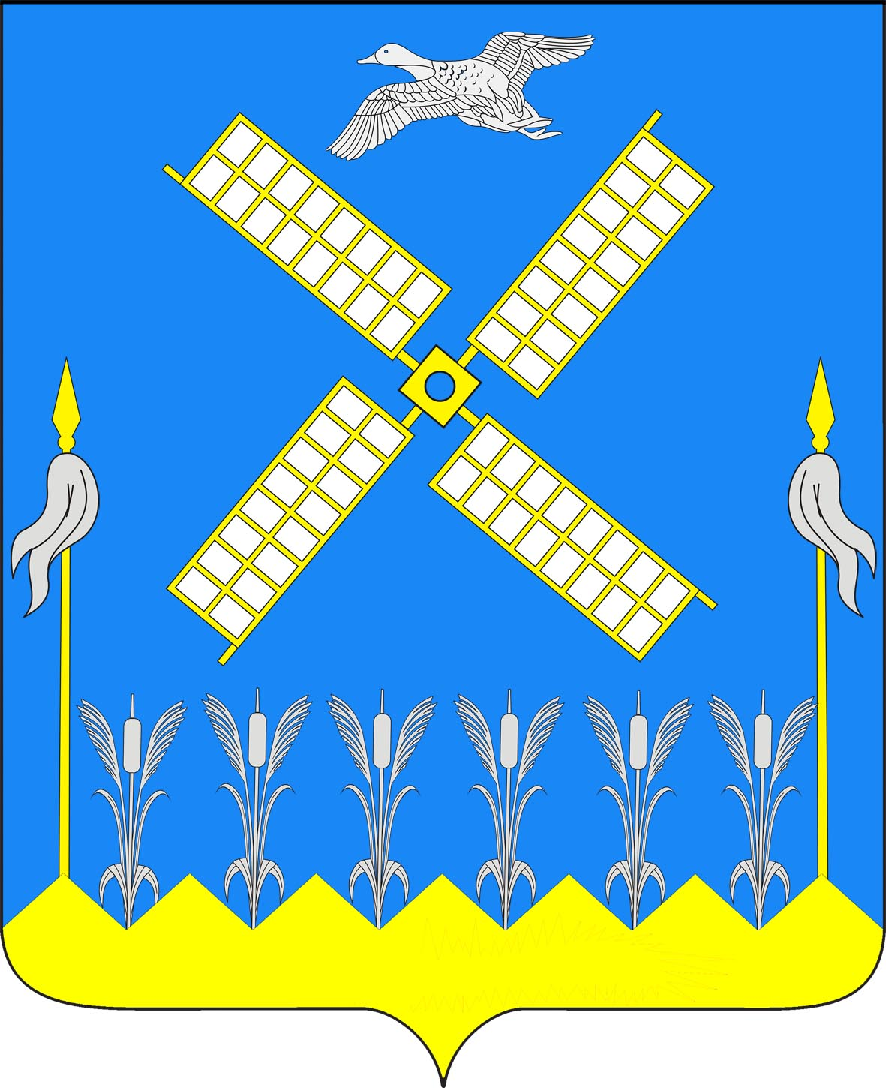

Глава Копанского сельского поселения
Ейского района Т.А. Козицкая

